matematyka 5.06.2020

Temat: Jednostki pola powierzchni .

Temat znajdziesz w podr.str.210-przeczytaj informacje.

Notatka do zeszytu.
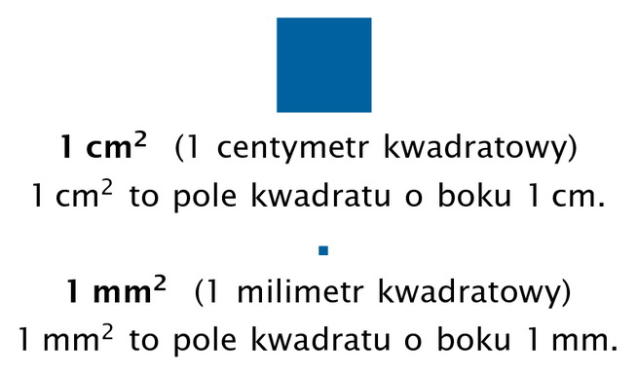
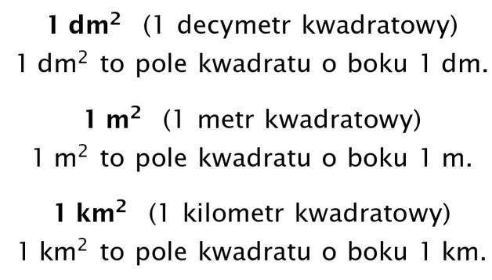
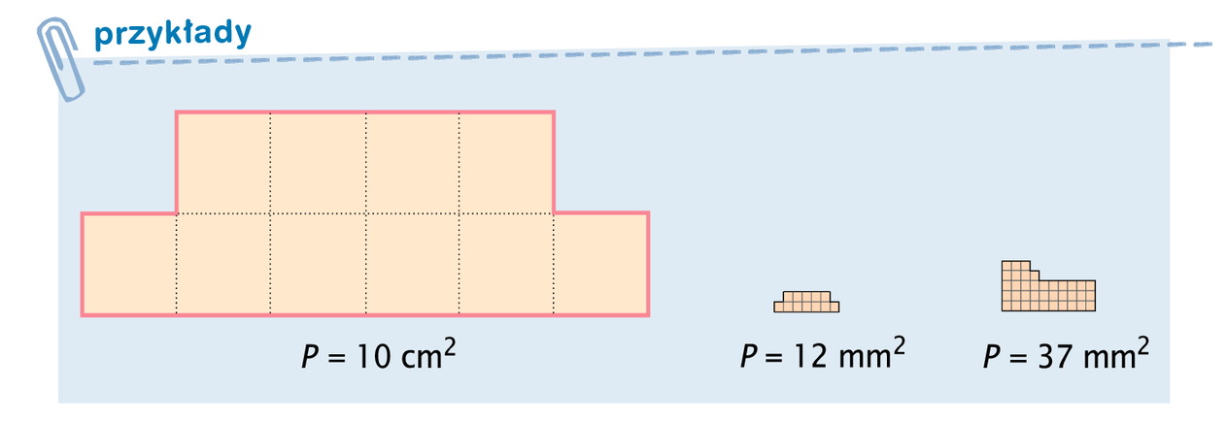
Wykonaj w ćw.p str.110 zad 1i2 na ocenę.

Pozdrawiam MBrauła

